bug_1 пересекающиеся бронирования
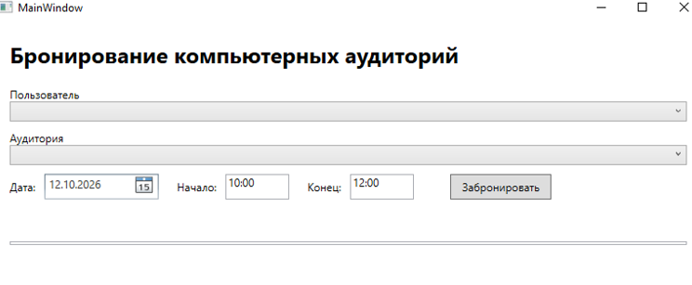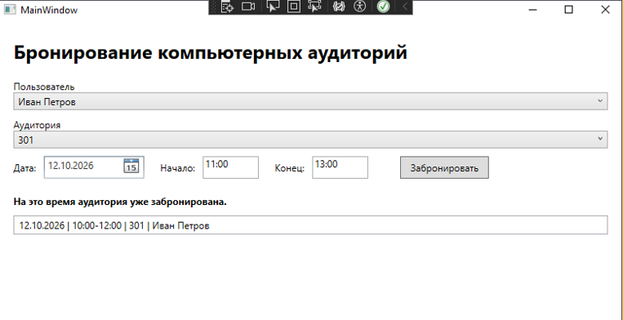
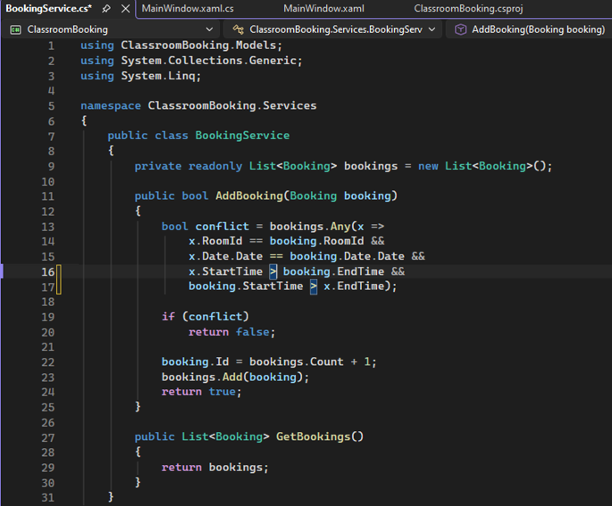
bug-02 — неправильный интервал времени
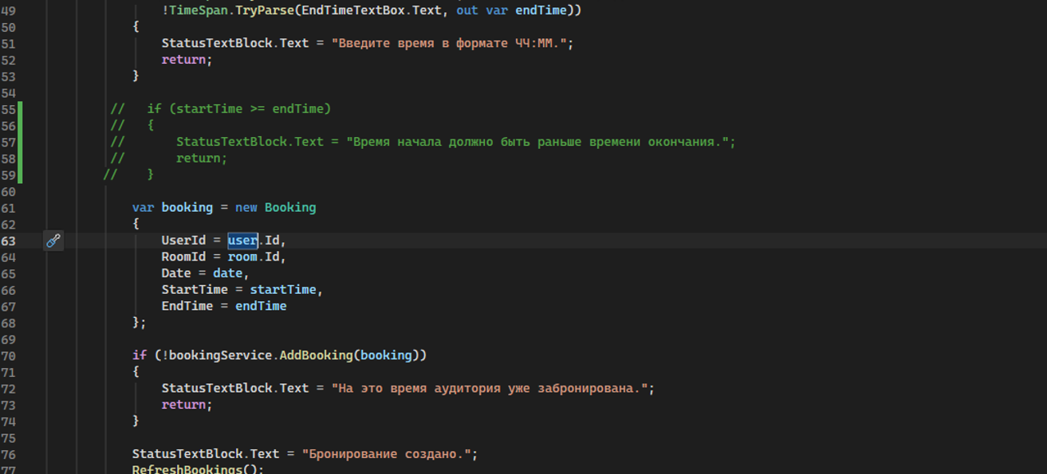
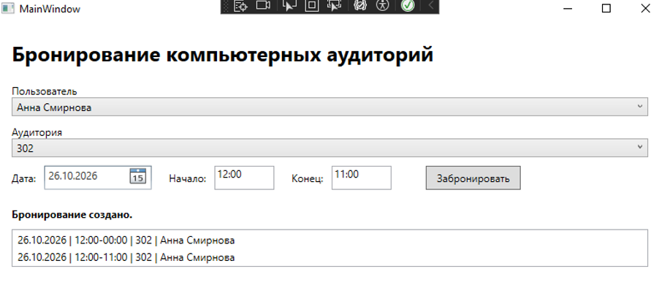
Bug_3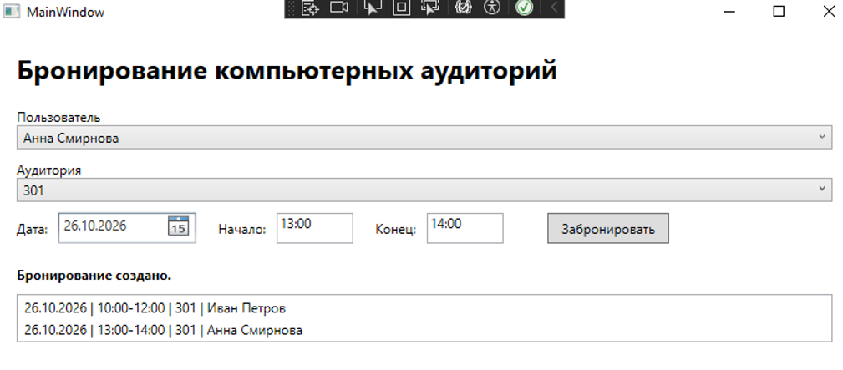
Bug_4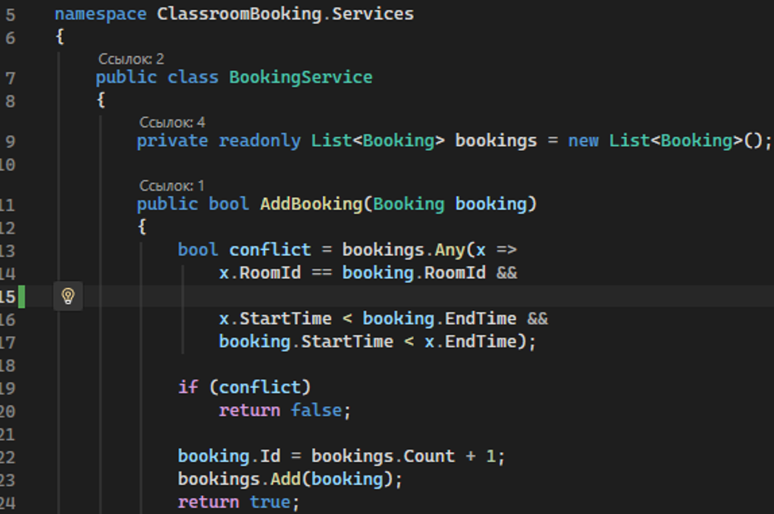
Bug_5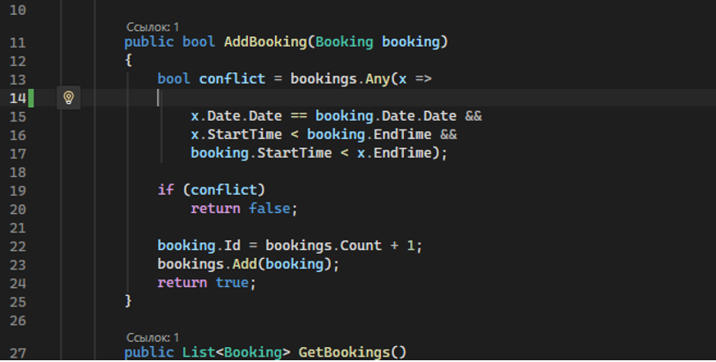
ID | Название | Шаги воспроизведения | Ожидаемый результат | Фактический результат | приоритет | скриншот | статус
Bu g1 | Пересечение бронирований | Создать бронь 11:00-12:00, next 11:00-13:00 | Вторя бронь отклонена | Вторая бронь отклоняется | высокий | В работе | Close b
Bu g2 | Неверный интервал времени | Start 14:00, konec 10:00 | Показано сообщение об ошибке | Бронь создается некоретным временем | высокий | В работе | Close b
Bu g3 | Недоступная аудитория | Попробовать забронировать аудиторию 305 | Бронь не создается | Бронь создается | средний | В работе | Close b
Bu g4 | Разные даты | Создать бронь на сегодня 10:00-12:00, и завтра на то же время | Обе брони сохраняются | Вторая бронь отклоняется | средний | В работе | Close b
Bu g5 | Разные аудитории | Забронировать аудитории 301 и 302 на одно время | Обе брони сохраняются | Вторая бронь отклоняется | средний | В работе | Close b
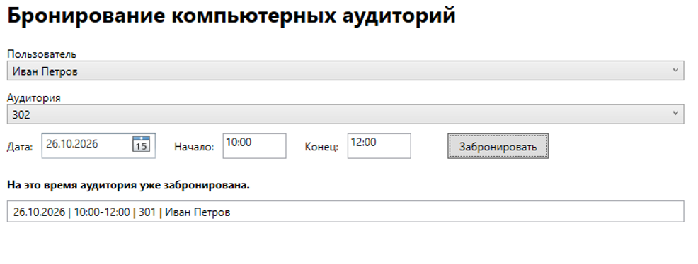

ID | Файл / метод | Изменение для проверки | Тестовые данные | Ожидаемый результат | Причина ошибки | Исправление | Повторный тест
BUG-01 | BookingService.cs / AddBooking() | Изменить условие проверки пересечения времени. | Одна аудитория, одна дата: 10:00–12:00 и 11:00–13:00. | Вторая бронь отклоняется. | Неверное условие пересечения интервалов. | Использовать проверку пересечения времени, даты и аудитории. | Пройден
BUG-02 | MainWindow.xaml.cs / BookButton_Click() | Временно убрать проверку начала и окончания. | Начало 14:00, окончание 10:00. | Бронь не создаётся. | Отсутствует проверка корректности времени. | Вернуть проверку startTime >= endTime. | Пройден
BUG-03 | RoomService.cs / проверка доступности | Временно убрать проверку IsAvailable. | Аудитория 305. | Недоступная аудитория не бронируется. | Не проверяется доступность аудитории. | Вернуть проверку room.IsAvailable. | Пройден
BUG-04 | BookingService.cs / AddBooking() | Убрать сравнение дат из условия конфликта. | Одна аудитория, разные даты, одинаковое время. | Обе брони сохраняются. | Дата не учитывается при поиске конфликта. | Вернуть сравнение дат. | Пройден
BUG-05 | BookingService.cs / AddBooking() | Убрать сравнение RoomId из условия конфликта. | Разные аудитории, одна дата и время. | Обе брони сохраняются. | Аудитория не учитывается при поиске конфликта. | Вернуть сравнение RoomId. | Пройден

